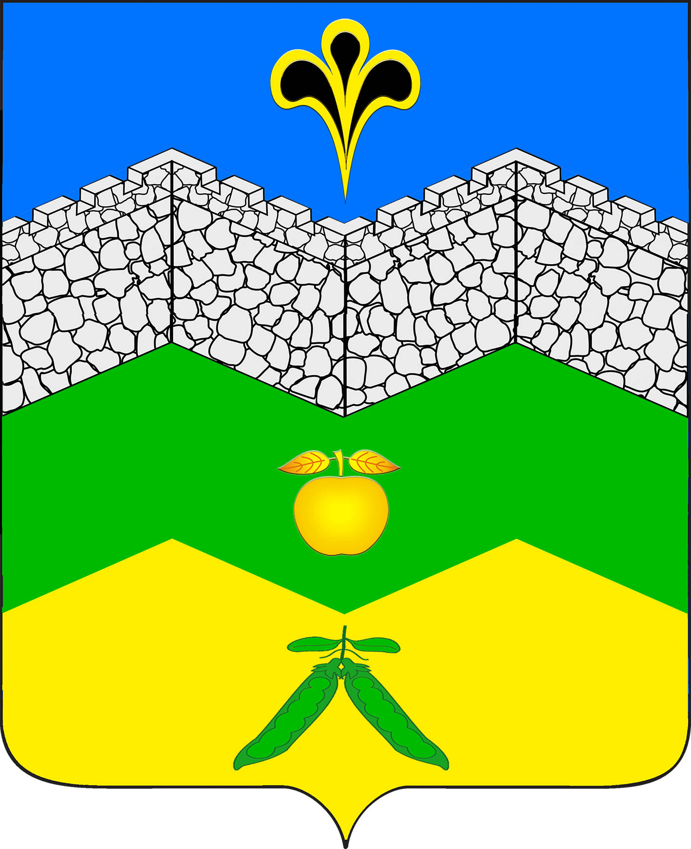

АДМИНИСТРАЦИЯ АДАГУМСКОГО СЕЛЬСКОГО ПОСЕЛЕНИЯ

КРЫМСКОГО РАЙОНА

ПОСТАНОВЛЕНИЕ

от 21.10.2019 г. № 142

хутор Адагум
«Об утверждении муниципальной программы «Социальная поддержка граждан Адагумского сельского поселения Крымского района на 2019-2021 годы»

В соответствии с Федеральным законом от 06.10.2003 года № 131-ФЗ «Об общих принципах организации местного самоуправления в Российской Федерации», Федеральным законом от 2 марта 2007 г. N 25-ФЗ «О муниципальной службе в Российской Федерации», ст. 179 Бюджетного кодекса Российской Федерации, решением Совета Адагумского сельского поселения Крымского района от 28.12.2015 № 59 «О дополнительном материальном обеспечении лиц, замещавших муниципальные должности и должности муниципальной службы Адагумского сельского поселения Крымского района», п о с т а н о в л я ю:
1. Утвердить муниципальную программу «Социальная поддержка граждан Адагумского сельского поселения Крымского района на 2019-2021 годы»
2. Контроль за выполнением настоящего постановления возложить на ведущего специалиста администрации Адагумского сельского поселения Крымского района С.П.Кулинич.
3. Постановление вступает в силу со дня его официального обнародования.

Глава
Адагумского сельского поселения
Крымского района А.В.Грицюта

Приложение к постановлению
администрации Адагумского сельского поселения Крымского района
от 21.10.2019 № 142

МУНИЦИПАЛЬНАЯ ПРОГРАММА
«Социальная поддержка граждан Адагумского сельского поселения Крымского района на 2019-2021 годы»

ПАСПОРТ

Наименование Программы |  | «Социальная поддержка граждан Адагумского сельского поселения Крымского района на 2019-2021 годы»
Основной разработчик Программы |  | Администрация Адагумского сельского поселения Крымского района
Заказчик Программы |  | Администрация Адагумского сельского поселения Крымского района
Основная цель Программы |  | Реализация прав лиц, замещавших муниципальные должности и должности муниципальной службы на пенсионное обеспечение.
Основные задачи Программы |  | Назначение и выплата пенсии за выслугу лет лицам, замещавшим муниципальные должности и должности муниципальной службы в соответствии с решением Совета Адагумского сельского поселения Крымского района от 28.07.2017 № 133 «О дополнительном материальном обеспечении лиц, замещавших муниципальные должности и должности муниципальной службы в органах местного самоуправления Адагумского сельского поселения Крымского района»
Сроки реализации Программы |  | 2019-2020 годы
Структура Программы, перечень основных направлений и мероприятий |  | - Назначение муниципальной пенсии за выслугу лет лицам, замещавшим муниципальные должности и должности муниципальной службы;  - выплата муниципальной пенсии за выслугу лет лицам, замещавшим муниципальные должности и должности муниципальной службы путем перечисления денежных средств на счета получателей;  - проведение перерасчета государственной пенсии за выслугу лет при изменении размера пенсии (части трудовой пенсии по старости), к которой назначена государственная пенсия за выслугу лет или при изменении в централизованном порядке денежного содержания, учитываемого для определения размера государственной пенсии за выслугу лет.
Исполнитель Программы |  | Администрация Адагумского сельского поселения Крымского района
Объемы и источники финансирования Программы | Финансирование Программы осуществляется за счет средств местного бюджета в объеме, утвержденном решением Совета Адагумского сельского поселения Крымского района о бюджете на соответствующий финансовый год и составляет 313,0 рублей  в т.ч. по годам:  2019 год- 34,8 рублей;  2020 год- 139,1 рублей;  2021 год- 139,1 рублей  Прогноз объемов финансирования на период реализации программы представлен в разделе 3 «Ожидаемые результаты и целевые индикаторы реализации Программы».  Объемы финансирования Программы уточняются в установленном порядке при изменении бюджета Адагумского сельского поселения Крымского района.
Ожидаемые конечные результаты реализации Программы | Гарантированное право лицам, замещавшим муниципальные должности и должности муниципальной службы, на пенсионное обеспечение в соответствии с действующим законодательством.
Контроль за выполнением муниципальной программы | Администрация Адагумского сельского поселения Крымского района  Совет Адагумского сельского поселения Крымского района

- Содержание проблемы и обоснование необходимости ее решения программными методами

В Адагумском сельском поселении Крымского района пенсионерам из числа лиц, замещавших муниципальные должности и должности муниципальной службы, имеющих стаж муниципальной службы, дающий право на пенсию за выслугу лет, предоставлены дополнительные гарантии в виде ежемесячной выплаты муниципальной пенсии за выслугу лет.
Решением Совета Адагумского сельского поселения Крымского района от 28.12.2015 № 59 «О дополнительном материальном обеспечении лиц, замещавших муниципальные должности и должности муниципальной службы Адагумского сельского поселения Крымского района» определены:
- категории лиц, имеющие право на муниципальную пенсию за выслугу лет;
- стаж муниципальной службы, дающий право на муниципальную пенсию за выслугу лет;
- условия назначения муниципальной пенсии за выслугу лет;
- размер муниципальной пенсии за выслугу лет;
- порядок определения размера муниципальной пенсии за выслугу лет;
- перечень документов, необходимых для назначения государственной пенсии за выслугу лет;
- порядок перерасчета государственной пенсии за выслугу лет, а также урегулированы иные вопросы, связанные с пенсионным обеспечением лиц, замещавших муниципальные должности и должности муниципальной службы в Адагумском сельском поселении Крымского района.
Для исполнения данного решения от 28.07.2017 № 133 «О дополнительном материальном обеспечении лиц, замещавших муниципальные должности и должности муниципальной службы в органах местного самоуправления Адагумского сельского поселения Крымского района» разработана муниципальная программа «Социальная поддержка граждан Адагумского сельского поселения Крымского района на 2019-2021 годы», в которой определены сроки реализации Программы, прогнозные объемы финансирования и важнейшие целевые индикаторы.
В результате реализации Программы лицам, замещавшим муниципальные должности, и муниципальным служащим будет предоставлено право на дополнительные гарантии, направленные на повышение уровня жизни.

II. Основные цели и задачи Программы, сроки и этапы реализации
целевой программы, а также целевые индикаторы и показатели

Главной целью Программы является реализация прав лиц, замещавших муниципальные должности и должности муниципальной службы, на пенсионное обеспечение в соответствии с действующим законодательством.
Программные мероприятия направлены на решение следующих основных задач:
- назначение пенсии за выслугу лет лицам, имеющим право на ее получение и обратившимся с заявлением о ее назначении;
- выплата пенсии за выслугу лет лицам, замещавшим муниципальные должности и должности муниципальной службы.
Этапы реализации программных мероприятий включают себя:
- подготовку проектов постановлений о назначении пенсии за выслугу лет лицам, замещавшим муниципальные должности и должности муниципальной службы в Адагумском сельском поселении Крымского района;
- подготовку выплатных документов и перечисление денежных средств в кредитные учреждения для зачисления на счета получателей;
Целевые индикаторы поставленных задач на 2019-2021 годы
№№  п/п | Показатели | Единицы измерения | Всего: | 2019 год | 2020 год | 2021 год
1 | Соблюдение сроков по назначению, расчету (перерасчету) и выплате пенсии за выслугу лет | В %, отношение количества  своевременно назначенных муниципальных пенсий к общему кол-ву | 100 | 100 | 100 | 100
2 | Объем денежных средств, необходимый для выплаты пенсии за выслугу лет | тыс.руб. | 313,0 | 34,8 | 139,1 | 139,1

Целевые показатели и индикаторы могут быть скорректированы с учетом сложившейся ситуации в экономике страны и Адагумском сельском поселении Крымского района.

ІІІ. Система программных мероприятий

Перечень программных мероприятий:
- назначение пенсии за выслугу лет лицам, замещавшим муниципальные должности и муниципальные должности муниципальной службы (далее – государственная пенсия за выслугу лет);
- выплата пенсии за выслугу лет лицам, замещавшим муниципальные должности и должности муниципальной службы, путем перечисления денежных средств на счета получателей в кредитных учреждениях;
- оплата услуг кредитных учреждений по зачислению денежных средств на счета получателей;
- проведение перерасчета пенсии за выслугу лет при изменении трудовой пенсии и изменении размера оплаты труда муниципальных служащих;
- ежегодной корректировке подлежат мероприятия и объемы их финансирования с учетом возможностей средств бюджета поселения.

IV. Механизм реализации Программы

Реализацию программных мероприятий осуществляет администрация Адагумского сельского поселения Крымского района.
Финансирование программных мероприятий осуществляется за счет средств бюджета Адагумского сельского поселения Крымского района (далее – местный бюджет). Объем финансирования Программы может корректироваться, исходя из возможностей местного бюджета на соответствующий финансовый год и оценки эффективности реализации Программы.
С целью оперативного управления Программой и ее результатами может быть произведена корректировка Программы. Корректировка Программы позволит реагировать на изменение действующего законодательства, внешних факторов и размеров бюджетного финансирования.

V. Организация управления ведомственной целевой программы
и контроль за ходом ее реализации

Реализация муниципальной программы осуществляется на основании решения Совета Адагумского сельского поселения Крымского района от 28.07.2017 № 133 «О дополнительном материальном обеспечении лиц, замещавших муниципальные должности и должности муниципальной службы в органах местного самоуправления Адагумского сельского поселения Крымского района» за полугодие в срок до 15 числа месяца, следующего за отчетным периодом; ежегодно в срок до 15 числа месяца, следующего за отчетным периодом.

VI. Оценка эффективности социально-экономических последствий от реализации муниципальной программы
Эффективностью реализации Программы является гарантированное право лицам, замещавшим муниципальные должности и должности муниципальной службы, на пенсионное обеспечение в соответствии с действующим законодательством.
Реализация мероприятий, предусмотренных Программой, позволит назначить пенсию за выслугу лет лицам, замещавшим муниципальные должности и должности муниципальной службы и имеющим на это право, улучшив их уровень доходов. Что позволит оценить большой вклад муниципальной программы в экономическое развитие Адагумского сельского поселения Крымского района.

Ведущий специалист А.В.Сех

